

Коммерческое предложение 14.02.2018

1) Трубы профильные г/к ТУ 14-105-737-04
Наименование | Цена р./тн. | Цена р./м.
15х15х1,5х6000 | 44 000 | 26,84
20х20х1,5х6000 | 43 500 | 36,54
20х20х1,5х6000 (С) | 41 000 | 37,31
20х20х2,0х6000 | 41 000 | 45,92
25х25х1,5х6000 | 44 000 | 48,40
25х25х2,0х6000 | 41 000 | 58,22
30x30x1,5х6000 | 44 000 | 58,52
30х30х2,0х6000 | 41 000 | 70,93
40х20х1,5х6000 (С) | 43 800 | 59,13
40х20х2,0х6000 | 41 000 | 71,75
40х25х1,5х6000 | 44 000 | 62,92
40х25х2,0х6000 | 41 000 | 76,26
40х40х1,5х6000 | 44 000 | 78,32
40х40х2,0х6000 | 41 000 | 95,53
40х40х3,0х6000 | 40 500 | 141,75
50х25х1,5х6000 | 43 500 | 72,65
50х25х2,0х6000 | 41 000 | 89,38
50х25х2,5х6000 | 42 000 | 118,86
50х50х1,5х6000 | 43 500 | 104,40
50х50х2,0х6000 | 41 000 | 121,36
50х50х3,0х6000 | 41 000 | 176,71
60х30х1,5х6000 | 44 000 | 92,40
60х30х2,0х6000 | 41 000 | 108,65
60х30х2,5х6000 | 41 000 | 142,27
60х30х3,0х6000 | 40 000 | 153,20
60х40х1,5х6000 | 44 500 | 103,69
60х40х2,0х6000 | 41 000 | 121,36
60х40х2,5х6000 | 42 000 | 161,70
60х60х1,5х6000 | 42 500 | 126,65
60х60х2,0х6000 | 41 000 | 147,60
60х60х2,5х6000 | 42 000 | 193,62
60х60х3,5х6000 | 40 500 | 261,23
60х60х4,0х6000 | 41 000 | 279,62
80х40х2,0х6000 | 41 000 | 148,83
80х40х2,5х6000 | 41 000 | 189,01
80х40х3,0х6000 | 41 000 | 226,73
80х80х2,0х6000 | 43 000 | 208,12
80х80х3,0х6000 | 40 500 | 303,75
80х80х3,0х12000 | 39 500 | 296,25
100х50х3,0х12000 | 41 500 | 278,05
100х50х4,0х12000 | 41 500 | 352,75
100х100х3,0х12000 | 39 000 | 374,40

2)Труба оцинкованная х/к (осмотр)
20х20х1,1х6000 цинк | 39 000 | 25,35
25х25х1,1х6000 цинк | 39 000 | 32,37
3) Трубы электросварные ГОСТ 10704-91, 10705-80 пр-во: АО СЕВЕРСТАЛЬ
Наименование | Цена р./тн. | Цена р./м.
51х2,0х6000 | 42 500 | 104,13
57х3,0х12000 | 41 500 | 166,00
57х3,5х12000 | 41 500 | 192,56
76х3,0х12000 | 42 000 | 227,64
76х3,5х12000 | 41 500 | 259,79
89х3,0х12000 | 41 500 | 263,94
89х3,5х12000 | 41 500 | 306,27
108х3,5х12000 | 41 500 | 380,97
108х4,0х12000 | 41 500 | 425,79
133х4,0х12000 | 42 000 | 534,24
б/ш 121х5,0 нд | 64 000 | 960,64

4) Трубы водогазопроводные
ГОСТ 3262-75:
Наименование | Цена р./тн. | Цена р./м.
Ду15х2,8х6000 | 43 000 | 55,04
Ду20х2,5х6000 | 42 500 | 63,75
Ду20х2,8х6000 | 42 000 | 69,72
Ду25х2,8х6000 | 42 000 | 89,04
Ду25х3,2х6000 | 41 500 | 99,19
Ду32х2,8х6000 | 41 500 | 113,30
Ду32х3,2х6000 | 41 500 | 128,24
Ду40х3,0х6000 | 41 500 | 138,20
Ду40х3,5х6000 | 42 000 | 161,28
ДУ50х3,0х6000 | 42 000 | 177,24
Ду50х3,5х6000 | 41 500 | 202,52

Цена указана с НДС. Приплата на позицию при объёме до 0,1тн. +3000р./тн. до 0,3тн +1000р/тн
Адрес склада: Бабушкина д.123ЖБ въезд с Грибакиных (м. Обухово), террит.ПАО ЗВЕЗДА
Время работы: пн-пятн: 9:00 до 17:00, въезд до 16:30

Большой
5)Труба Б/У э/с (п/ш, б/ш, с/ш)

57х3.5мм | догов
73х5.5мм | догов
89х4(5,6)мм | догов
108х3.5(4,5,6)мм | догов
114х4(5,6)мм | догов
133х4(5,6,8)мм | догов
159х4(5,6,7)мм | догов
219х5(6-11)мм | догов
273х4(5-10)мм | догов
325х4(5-10)мм | догов
377х5(6-11)мм | догов
426х6(7-12)мм | догов
508х9(10,11)мм | догов
530х6(7-12)мм | догов
630х7(8-12)мм | догов
720х8(9-12)мм | догов
820х8(9-12)мм | догов
920х8(9-12)мм | догов
1020х9(10-14)мм | догов
1220х10(11-14)мм | догов
ассортимент труб Б/У разных диаметров:

от 51 до 1920мм

Трубы 630 диаметра.

Номенклатура | Средняя длина, м | Цена, руб/тн с НДС | Среда, состояние | Количество, тн
Труба 630х8;9 | 11.2 | 43000 | восстановленная | 100+
Труба 630х10 | 11.2 | 46000 | восстановленная | 100+

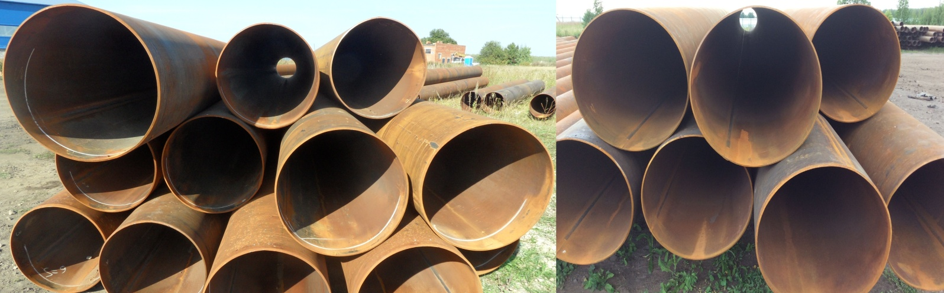

Открывается новое производство труб 630х8-10 в городе Санкт-Петербург из труб, бывших в употреблении. В закрытом цехе смонтировано оборудование и налажено производство труб 630х8-10. Мощность цеха 300 тонн в месяц. Продажа из наличия и под заказ.
Осуществляем доставку авто и ЖД транспортом.
Цены указаны с НДС.

